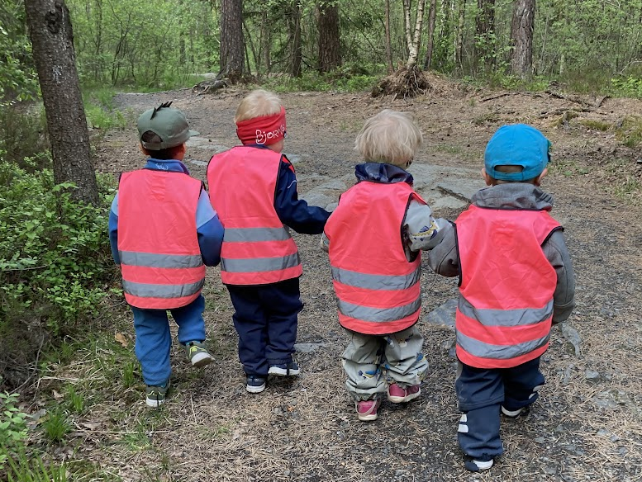
Åpner dører mot verden og fremtiden
- Mangfold og muligheter

Årsplan
Grasmyr naturbarnehage
2022-23
Innholdsfortegnelse
1
Innledning 3
Velkommen til Grasmyr Naturbarnehage 3
virksomhetens visjon og verdier 4
Barnehagens profil og satsingsområder 6
Læringsmiljø 10
Barnehagens fagområder 16
Samarbeid med hjemmet 24
Overgangsrutiner 26
Samarbeidspartnere 28
Trafikksikkerhet 28
Samarbeid med andre instanser 28
Aktivitetsplan 29
KONTAKT BARNEHAGEN 30

Innledning

Velkommen til Grasmyr Naturbarnehage

Endelig ser det ut til at vi kan gå et «normalt» barnehageår i møte uten de store tiltakene og restriksjonene rundt korona. Det skal bli fint å kunne være sammen med barn og voksne uten 1- meter regel, og få samarbeide på tvers i barnehagen for å skape et inkluderende lekemiljø for barna. Det å skape gode relasjoner og trygghet med barna er viktig så fint at vi nå kan klemme, trøste, støtte og være nær uten redsel for smitte.

Vi er en av seks kommunale barnehager i Bamble og vårt fokus er natur og «uteglede».
Med skogen som nærmeste nabo, og et uteområde med mye natur innenfor gjerdet, bruker vi disse arenaene som inspirasjon til lek og læring. Det ligger mye utvikling, glede og mestring i det å være ute og bruke naturen. I tillegg er vi heldig og har Skogshytta vår som ligger kun fem min gange fra barnehagen og som brukes hver dag av barna våre.

Gjennom regional ordning for kompetanseutvikling (Rekomp) skal barnehagene i Bamble jobbe målrettet med kompetansebygging for å sikre god kvalitet for alle barn i kommunen. Fokus for dette barnehageåret vil være «LEK og INKLUDERING». Hos oss betyr det at vi skal legge til rette for inkluderende lek gjennom naturen, ha et fellesskap med glede og mestring og barna skal oppleve lekende og støttende voksne i hverdagen.

Som ny i styrerrollen (juni 2022) har det vært mye å sette seg inn i og ha oversikt over. Det har vært lærerikt, spennende og litt utfordrende, men føler det har gått veldig fint. Jeg har vært i barnehagen som pedagogisk leder siden 2015 og har mange gode kollegaer jeg kan lene meg på og rådføre meg med. Og det er veldig hyggelig å komme inn porten på jobb og barna kommer løpende og skal gi kos, samt fortelle meg at nå er jeg «sjefen» her.

Jeg gleder meg til en nytt og spennende år sammen med dere, og håper dere tar kontakt om det er noe dere lurer eller bare ønsker slå av en prat.

Velkommen til barnehageåret 2022/2023

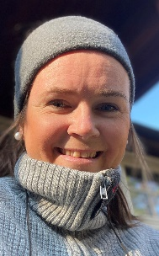

Mirjam Øvretveit
Barnehagestyrer Grasmyr naturbarnehage

virksomhetens visjon og verdier

Barnehagen sin visjon - Mangfold og muligheter

De kommunale barnehagene og grunnskolene i Bamble er opptatt av å skape et helhetlig oppvekstmiljø for barn og unge i kommunen. Opplæringsløpet skal derfor ha en helhet og en sammenheng, og vår felles visjon er: «Åpner dører for verden og framtida». Barndommen har en enorm verdi her og nå, men er også det som legger selve grunnlaget for barnets videre møte med omverdenen. I Grasmyr naturbarnehage er vi opptatt av å se på at vi alle er ulike og at det ikke finnes bare en sannhet. Vi ønsker at alle barn skal blomstre ut i fra egne forutsetninger. Derfor er vår visjon;

«Mangfold og muligheter»

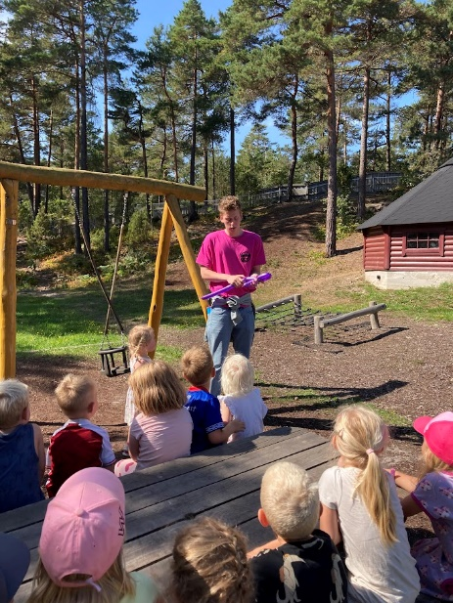

Begrepet mangfold beskriver barnehagens variasjon av fysisk miljø og mennesker – små og store, språklig og kulturelt. Vi verdsetter mangfoldet gjennom å ta i bruk vårt varierte og flotte nærmiljø og tilbyr ulike aktiviteter ute og inne. Vi er alle forskjellige og har våre styrker. Det er med og skaper et variert mangfold. Vi skal bruke hverandres styrker, og sammen utvikle oss på det.

Hos oss ser vi muligheter fremfor begrensninger. Barn og voksne får muligheten til å utvikle seg og blomstre ut i fra egne forutsetninger. Barnehagen har et aktivt forhold til fortellinger, muntlig og skriftlig. Vi bruker eventyret «Skinnvotten» i barnehagen, og gruppenavnene er inspirert av dette. Budskapet i eventyret er at alle blir inkludert uansett hvem du er. Du har en betydning for andre i det sosiale fellesskapet.

Barnehagens verdier

Våre verdier i barnehagen skal kunne sees, høres og føles i vår hverdag uavhengig om du er barn, foreldre eller personal. De skal hjelpe barn og voksne til å ta riktige valg når vi står overfor ulike situasjoner.

Naturglede og uteglede
- Vi bryr oss om og ønsker å ta vare på naturen
- Vi har et aktivt og bevisst forhold til naturen
- Vi opplever naturens mangfold og erfarer den som leke – og læringsarena
- Vi er nysgjerrige og forstår sammenhengene i naturen
- Vi opplever at naturen fremmer likeverd og tilhørighet
- Naturen gir oss en følelse av frihet og ro
- Naturen benyttes til spenning, fysisk aktivitet og som mestringsarena
- Våre naturopplevelser gir næring til kreativitet og undring

Trygghet
- Vår hverdag er forutsigbar og byr på helhet og sammenheng
- Vi møtes i varme og omsorgsfulle relasjoner
- Vi har en kultur med deling av opplevelser, ideer, tanker og behov
- Vi opplever mye latter, glede og gode historier
- Vi opplever lek og vennskap som blomstrer
- Hverdagen byr på nye utfordringer som gir god mestringsfølelse
- Vi gir hverandre positive tilbakemeldinger som gjør oss stolte
- Vi bruker trygghetssirkelen

Inkludering
- Alle opplever seg faglig og sosialt inkludert. Man hilser på alle.
- Alle opplever gjensidighet i samspill
- Vi verdsetter mangfoldet og ser ulikheter som en ressurs
- Leke og læringsmiljøet er innbydende, oversiktlig og inspirerer til felles kreativ lek og aktivitet
- Barna er læringspartnere for hverandre
- Alle opplever å få positive tilbakemeldinger
Engasjement
- Vi byr på oss selv og gir plass til andre
- Hverdagen byr på humor, spenning og glede
- Barn og voksne har felles fokus, er nysgjerrige, reflekterte og utforskende
- Barn møter høyt kvalifiserte og profesjonelle voksne
- Vi deler erfaringer, ideer og kunnskap
- Ideer og planer blir iverksatt

Barnehagens profil og satsingsområder

naturprofil

«Opplevelser og erfaringer i naturen kan fremme forståelse for naturens egenart og barnas vilje til å verne om naturressursene, bevare biologisk mangfold og bidra til bærekraftig utvikling. Barnehagen skal legge til rette for at barna kan få et mangfold av naturopplevelser og få oppleve naturen som arena for lek og læring» (rammeplan s. 52)

Grasmyr naturbarnehage har en naturprofil og bruker naturen aktivt som leke – og læringsarena. Vi skal være mye ute! Vi fokuserer på ordet «uteglede» og det er en viktig del av hverdagen vår. Vi fremmer barns vennskap, kreativitet/fantasi, språk og motorikk med støtte i naturen. Vi erfarer at barn har stor glede av å ferdes ute. Grov – og finmotoriske ferdigheter utvikles, og sanser stimuleres. All undring over det som skjer i naturen gjennom alle årstider skaper gode samtaler, nysgjerrighet og gode refleksjoner, som igjen avler ny læring.

Vi opplever at barn som leker mye i naturen, søker utfordringer ut fra sine forutsetninger. På den måten erfarer barn at de mestrer og får tro på at de kan. Barnehagen jobber med ulike prosjekter, og bruker naturen som inspirasjon og kunnskapskilde. Gjennom felles opplevelser ute gir vi barna gode muligheter til å oppleve seg inkludert og likeverdig. Felles opplevelser gir barna inspirasjon til felles lek og gode samtaler.

Mål: «Naturen er en arena for inkludering, lek, læring og utvikling»

Kjennetegn:

  - Vi har uteglede
  - Aktive og glade barn ute
  - Vi sover i hengekøyer på tur
  - Barn og voksne er nysgjerrige, utforskende og eksperimenterende
  - Barn inviterer de voksne med i lek og aktivitet
  - Barn og voksne har kunnskap om naturen og hvordan bruke den
  - Barn og voksne har positive holdninger til naturen (uteglede)
  - Barn viser kreativitet og skaperglede gjennom lek og vennskap
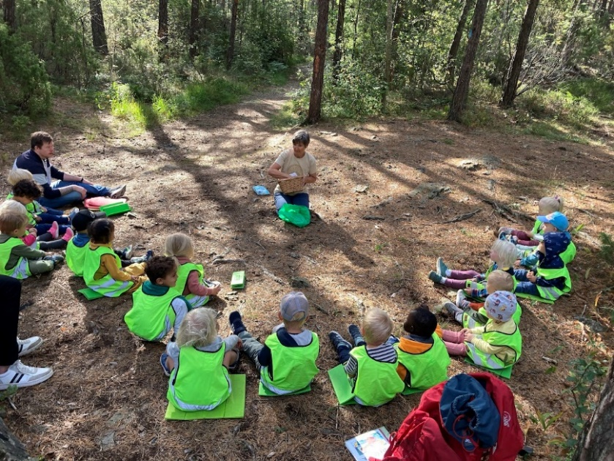

HVA VIL DET SI Å HA PLASS I NATURBARNEHAGEN VÅR?
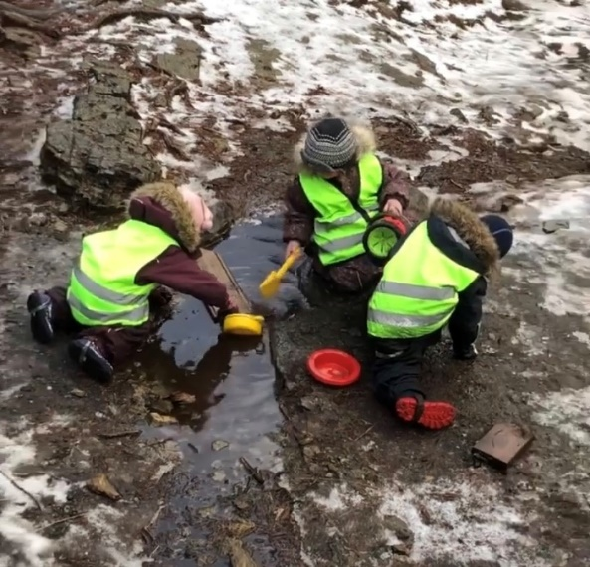
Ved å være mye ute er det viktig at barna har klær til all slags vær, og at de har skift i hyllene. Være seg både sko, klær, votter, utetøy osv. Det kan være du får med vått og sandete tøy hjem, eller klær med røyklukt etter fiskesuppe på bål i Skogshytta eller ostesmørbrød i grillhytta vår, men vit at barna setter pris på disse opplevelsene og erfaringene. Vi følger selvsagt barnas behov og skal ikke være ute «koste hva det koste vil», men som nevnt – vi er mye ute!
Alle helseråd med fysisk bevegelse og aktivitet følges i barnehagen vår grunnet aktivitet og bevegelse utendørs.

HVA LÆRER OG UTVIKLER BARNA AV Å GÅ I EN NATURBARNEHAGE?
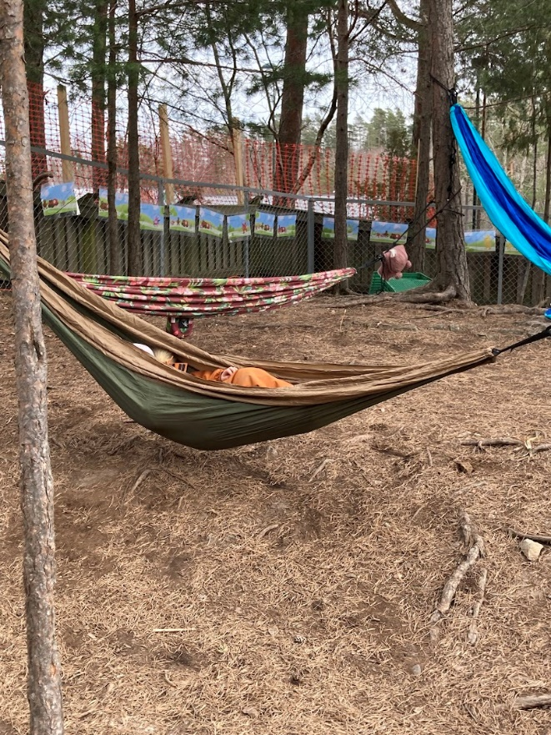
Å bli nysgjerrige på naturen, bli kjent med den og bruke den året rundt. For oss er det ikke turen som er målet, men det som skjer på veien. Grovmotorikken utvikles ved å bevege seg utendørs og å ferdes i ulent terreng. Finmotorikken utvikles også, gjennom å plukke ting fra naturen, grave, spikke, bruke naturen for å skape noe, leke i naturen m.m. Finmotorikken utvikles ikke bare ved formingsaktiviteter og bordaktiviteter.
Barna utvikler trygghet ute og mestrer bla. ujevnt terreng. Barna utvikler tålmodigheten, de lærer av trygge barn og voksne. Barna får god erfaring med det å være ute, bla. å gå på do i naturen. Vi opplever at det å bli levert ute gir en mer tryggere levering, de kommer lettere i lek og de finner vennene sine raskt. Vi kan gi barna kunnskap om naturen og det å lære å ivareta naturen og forvalte naturressurser.
Vi ser at det er mindre konflikter ved å være ute, at barna utforsker mer og er nysgjerrige på omgivelsene sine. De utfolder seg kreativt i naturen og fantasien får et bredt spekter med alle mulighetene naturen tilbyr.

satningsområde – lek og inkludering

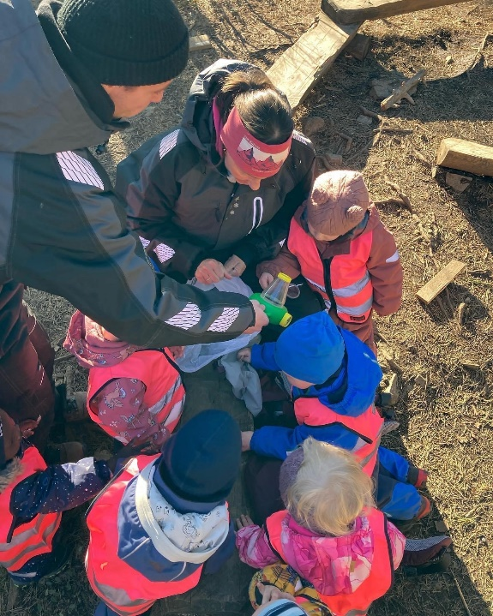
Regional ordning for kompetanseutvikling (REKOMP) har som mål å sikre alle barn et barnehagetilbud av høy kvalitet, samt sikre implementeringen av rammeplanen. I Bamble er det utarbeidet en kompetanseplan for barnehagene som har som intensjon å bidra til at det jobbes målrettet med kompetansebygging for å sikre god kvalitet for alle barn i kommunen. I år er satsningsområde LEK OG INKLUDERING. Kompetanseplanen legger til rette for samlinger og arbeidsgrupper på tvers av barnehagene for å styrke kompetansen og kvaliteten ut til barna. Vi har utarbeidet en egen plan med mål og tiltak for hva vi ønsker å ha fokus på hos oss og hvordan vi ønsker å jobbe. Dette vil være tema på gruppemøter, ledermøter og planleggingsdager dette barnehageåret.

BARNEHAGENS MÅL 2022 - 2023
- Barnehagen legger til rette for inkluderende lek gjennom naturen
- Barna opplever at de møter voksne som støtter og veileder dem inn i lek med andre, samt voksne som inspirer til og deltar i lek
- Barna opplever å være en del av et lekende fellesskap hvor de opplever glede og mestring
- Øke kompetansen til de ansatte på tegnstøtte og bruke dette mer aktivt i hverdagen

PLAN FOR TILTAK 2022 – 2023
- Barnehagen legger til rette for ulike lekesoner som gir barna inspirasjon til lek
- Vi bruker naturmateriell som verktøy for å skape et fellesskap og lek
- Ha fokus på leken på møter og bruke praksisfortellinger for å ivareta barnas lek – finne ut av hva som er god og inkluderende lek
- Bruke litteratur om lek inn i møter
- Ha fokus på tegnstøtte på personalmøter
- Bruke digitale verktøy i møte med naturen
- Jobbe prosjektbasert ut ifra barnas interesser
- Være bevisst på inkludering i hverdagsaktiviteter som måltid, samlingsstund, førskoleaktiviteter, utelek, overgangssituasjoner
- Jobbe aktivt med relasjonsbygging barn/barn og voksen/bar

Prosjektarbeid

Vi jobber prosjektbasert i det pedagogiske arbeidet hos oss. Det betyr at vi observerer barna noen uker og ser hva de er opptatt av og leker med før vi bestemmer oss for hva slags prosjekt vi skal ha. Etter denne observasjonen bestemmer vi oss for et prosjekt med barnas fokus og medvirkning, og ser på hva vi kan gjøre med for eksemple lekemiljøet vårt eller hvilke aktiviteter vi kan dra inn for å dra prosjektet videre.
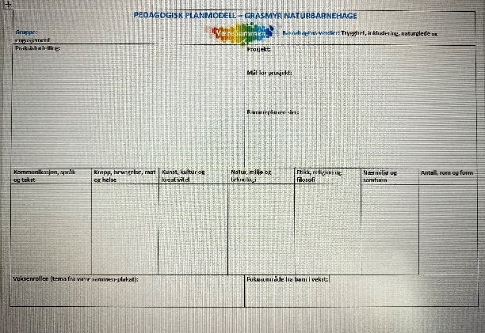

Vi lager en pedagogisk planmodell hvor vi beskriver målsettinger, kommer med praksisfortellinger, ser på voksenrollen og ser på hvilken måte de ulike fagområdene i rammeplanen kan dras inn i prosjektet. Denne blir sendt ut til foreldrene i forkant av hvert prosjekt, og vi har ca. 3 prosjekt i året. Vi evaluerer jevnlig siden det er barnas interesse og medvirkning som styrer, og dette kan endres underveis. For eksempel kan de på småbarn være opptatt av krypdyr og starter opp et prosjekt rundt dette. Etter en liten stund ser de at det kun er edderkoppen som fenger. Da evaluerer man og ser at prosjektet kanskje heller skal handle om edderkopper, og så finner man litteratur og aktiviteter man kan gjøre rundt det. Foreldre får dokumentasjon i etterkant av prosjekt samt vi legger ut bilder underveis i MyKid.
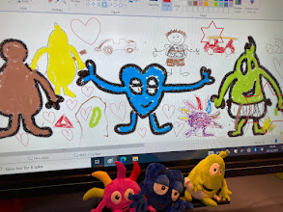
Ved å arbeide med prosjekt opplever vi i enda større grad å treffe barna, deres interesser og det er lettere å få dem til å medvirke i noe de er opptatt av. Prosjekt er også fint når man vil ta opp ulike temaer som f. eks hvordan man kan være en god venn eller hvordan man kan si stopp.

Læringsmiljø

«Sosial kompetanse er en forutsetning for å fungere godt sammen med andre og omfatter ferdigheter, kunnskaper og holdninger som utvikles gjennom sosialt samspill» (Rammeplan s. 22).

Sosial kompetanse vektlegges spesielt fordi forskning viser at barn som i tidlige år viser høy grad av sosial kompetanse og selvregulering, er særlig godt rustet til å klare seg faglig og sosialt på skolen og i videre utdanning og arbeidsliv.

Hos oss har vi fokus på implementering av den autoritative voksenrollen, tidlig innsats og utvikling av barnehagen som en lærende organisasjon for barn og voksne. Vi ønsker at barn skal møte voksne som handler ut fra like verdier og holdninger. Derfor har vi utarbeidet felles forventninger til den autoritative voksenrollen i barnehagen slik at barna blir møtt med de samme forventninger hos hver enkelt voksen.

Den autoritative voksenrollen
I vår barnehage forventer vi at du bygger varm relasjon ved at: | I vår barnehage forventer vi at du er varm, tydelig og grensesettende voksen ved at:
Du deltar aktivt i lek og samspill med barna  Du tar barna på alvor, viser interesse og er nysgjerrig på det barna sier og gjør  Du er bevisst ditt eget kroppsspråk  Du har rolig stemme og inviterer til glede og humor  Du anerkjenner barnas følelser og hjelper dem å finne gode løsninger  Du har blikk kontakt, er nede på gulvet og oppe i trærne – der barna er  Du er her for barna og vær bevisst din kommunikasjon med andre voksne  Ditt viktigste møte pågår – mobilfri sone | Du går bort til barnet og setter grenser ved rolig og tydelig samtale  Du stopper uønsket atferd og er i forkant  Du hjelper barnet til å finne gode løsninger  Du forebygger negativ atferd i «fredstid»  Du viser at du setter pris på barnet til tross for barnets handling og atferd

Pedagogisk ledelse

God ledelse i barnehagen har stor betydning for barns læringsreise. Pedagogisk ledelse handler om å sette i gang og lede refleksjons- og læringsprosesser i barnehagen både hos barn og personal. Pedagogisk ledelse handler ikke bare om de formelle lederne, men om hver enkelt ansatt som leder ulike aktiviteter og innhold i løpet av hverdagen.

Mål: «Barnehagen arbeider kontinuerlig og systematisk med kompetanseutvikling og pedagogisk lederskap, med fokus på verdier, samarbeid, relasjoner og organisasjonslæring»

Kjennetegn:
- Personalet har felles forståelse for barnehagens verdier og målsettinger
- Personalet handler ut i fra et felles verdi og læringssyn
- Barnehageloven og rammeplanen oppfylles i det pedagogiske arbeidet
- Vi utfordrer hverandre ut fra personlige målsettinger
- Alle er bevisst sin rolle og tar ansvar i det daglige
- Barnehagen har god struktur og forutsigbarhet
- Vi benytter refleksjon og veiledning som metode for læring
- Barnehagen er en lærende organisasjon i tråd med gjeldende strategiplan

vurdering for læring og lærende møter

«Barnehagen skal jevnlig vurdere det pedagogiske arbeidet. Hovedformålet med vurderingsarbeidet er å sikre at alle barn får et tilbud i tråd med barnehageloven og rammeplanen» (rammeplan s. 38).

Barnehagen skal være en lærende organisasjon slik at den står rustet til å møte nye krav og utfordringer. Hos oss gjennomfører vi lærende møter. Det går bla. ut på at alle er forberedt til møtene, informasjon er kommet i forkant. Alle er med og deltar på møtene og alle bidrar inn med sine syn og verdier. Ved å gjennomføre lærende møter ser vi at vi får bedre og mer effektive møter, vi lærer og utvikler oss enda mer enn om vi hadde gjennomført «vanlige møter». Dette mener vi er til det beste for hele barnehagen. I vurderingsarbeidet vårt skal barns erfaringer og synspunkter vektlegges, være utgangspunkt for refleksjon og ny læring. Nye ting skal prøves og utforskes, det er lov å prøve og feile. Det er det man lærer av.

Barnehagealderen er en svært læringsintensiv alder. Noen av læringsprosessene foregår nesten automatisk, mens andre krever større bevissthet. Personalet i barnehagen skal hjelpe barn til å tenke over sin egen læring ved å styrke barns refleksjons – og selvreguleringsevne. Vi kan gjøre dette blant annet ved å samtale med barna om hverdagsaktiviteter og de valg de tar.

Mål: «Grasmyr naturbarnehage er en lærende organisasjon hvor alle barn møter høyt kvalifiserte voksne»

Kjennetegn:
- Vi har en forutsigbar og tydelig barnehagehverdag
- Vi prøver nye ting og reflekterer i etterkant
- Barna forstår hva de skal gjøre og hva som forventes av dem
- Barna er motiverte og deltar i lek og aktivitet
- Barn og personal bruker dokumentasjon til egen refleksjon
- Personalet bruker kollegaveiledning som metode
- Tilbakemelding fra foreldre gjennom blant annet daglig dialog, foreldresamtaler m.m. tas med til videreutvikling
- Verktøyet «Barn i vekst» benyttes til utvikling av barnehagens leke- og læringsmiljø

Barns medvirkning

«Barnehagen skal ivareta barnas rett til medvirkning ved å legge til rette for og oppmuntre til at barna kan få gitt uttrykk for sitt syn på barnehagens daglige virksomhet, jf. Barnehageloven § 1 og § 3, Grunnloven § 104 og FNs barnekonvensjon art. 12 nr. 1 (rammeplan s. 27).

Barns medvirkning handler om å gi barn mulighet til å påvirke sin egen hverdag og fellesskap. Hver enkelt må gis mulighet til å ha innflytelse på hva som skal skje og hvordan det skal gjøres. Det handler om at barna blir spurt, lyttet til og at de blir opplevd som likeverdig.

Våre prosjektarbeid bygger på barns medvirkning. Vi observerer hva barn sier, gjør og er opptatt av. Ideer og planer springer ut fra disse observasjonene og påvirker barnas lek og aktiviteter. Barna blir tatt med i refleksjonsprosesser, kunnskapssøking og eksperimentering rundt ulike fenomener og tema.
Kjennetegn:
- Vi observerer og følger opp alle barns ulike uttrykk og behov
- Vi lar barna medvirke i barnehagens planer for lek og aktivitet
- Vi tilrettelegger for medvirkning på måter som er tilpasset barnas alder, erfaringer, individuelle forutsetninger og behov
- Vi ivaretar barnas trivsel og forebygger utestenging/mobbing (jf.Forebyggende plan og handlingsplan mot mobbing)

Danning gjennom omsorg, lek og læring

«Barnehagen skal støtte barna i å forholde seg prøvende og nysgjerrig til omverdenen og bidra til å legge grunnlag for modig, selvstendig og ansvarlig deltakelse i demokratiske fellesskap» (rammeplan s. 21).

Danning er en utviklingsprosess som starter fra barnets fødsel og er i kontinuerlig utvikling. Det handler om at barnet forstår seg selv i verden og omgivelsene. Det handler om å gi barna impulser som bidrar til ettertanke, nysgjerrighet og undring.
Som personale i barnehagen må vi ha et aktivt og bevisst forhold til egen rolle og hvordan vi i vårt arbeid bidrar til at disse prosessene skjer. Personalet skal ha et bevisst forhold til hvordan barn lærer og hvordan man skaper et godt læringsmiljø.

Lek er barnehagens viktigste lærings – og danningsarena. Barn leker først og fremst fordi det er gøy, noe som gir leken egenverdi. Gjennom leken utvikles språket, vennskap knyttes, opplevelser bearbeides og ferdigheter utprøves.

Omsorg ligger som et grunnlag for all lek og aktivitet, slik at barn opplever en god dannelsesprosess. God relasjon mellom voksen og barn bærer preg av lydhørhet, nærhet, innlevelse, evne og vilje til samspill.

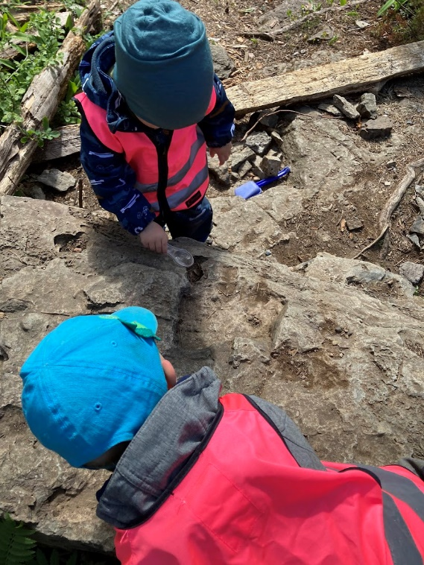

livsmestring og helse

«Barnehagen skal ha en helsefremmende og forebyggende funksjon og bidra til å utjevne sosiale forskjeller. Barnas fysiske og psykiske helse skal fremmes i barnehagen. Barnehagen skal bidra til barnas trivsel, livsglede, mestring og følelse av egenverd og forebygge krenkelser og mobbing» (rammeplan s. 11).

Bamblebarnehagene er Liv og Røre-barnehager hvor målet er å fremme bevegelsesglede, matglede og inkluderende aktiviteter. Vi vet at fysisk aktivitet og kosthold har stor betydning for barns helse, både fysisk og psykisk. Utvikling av en god og sunn livsstil i barneårene er viktig for god helse i voksen alder.

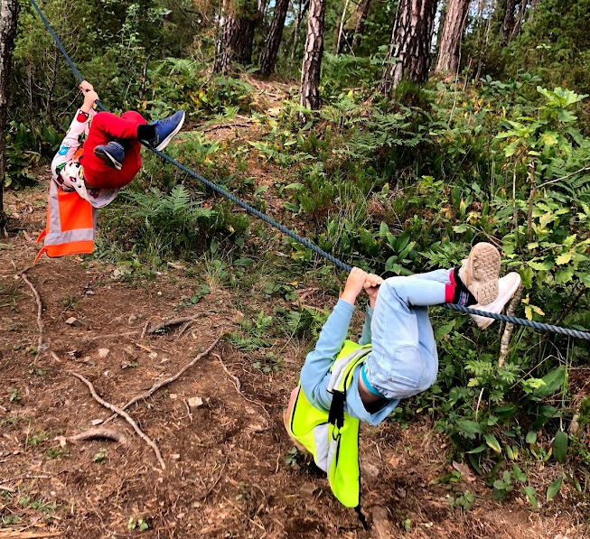

9. mai 2022 kom Helsedirektoratet med nye anbefalinger for fysisk aktivitet. Dette betyr blant annet at de øker anbefalingen fra 60- til 180 minutter fysisk aktivitet per dag noe som gjør at vi må strekke oss. Tiltak for å fremme fysisk aktivitet kan henge sammen med lek og inkludering, og prosjekt, slik at aktivitetene våre i større grad kan være bevegelsesleker.

Utover høsten vil det komme en felles meny og plan for de kommunale barnehagene med tanke på matglede. Måltider og matlaging i barnehagen skal gi barna et grunnlag for å utvikle matglede og sunne helsevane, og vi skal oppfordre til MATMOT.

Kvaliteten på voksen-barn relasjonen er den viktigste ressursen for å sikre barn god psykisk helse. Barnehagen skal ha en helsefremmende og forebyggende funksjon og bidra til å utjevne sosiale forskjeller. Barna skal oppleve at barnehagen er et trygt og utfordrende sted med fokus på vennskap og fellesskap.

Mål: «Alle barn skal bli vinnere i eget liv ut fra egne forutsetninger».

Kjennetegn:
  - Fysisk aktivitet foregår daglig og er en naturlig del av hverdagen
  - Barna utfordrer seg selv ved å dra nytte av det fysiske miljøet i lek og aktivitet
  - Måltidene er en arena for hygge og gode samtaler
  - Barna er delaktig i matlagingen
  - Personalet er gode rollemodeller

Trygghetssirkelen

Barna i barnehagen er avhengig av gode og trygge tilknytninger til de voksne i barnehagen, og det er derfor svært viktig at de voksne mestrer å etablere gode og trygge relasjoner til barna. Trygge relasjoner viser seg å ha stor innvirkning på barna psykiske helse og legger grunnlaget for videre emosjonell, sosial og kognitiv utvikling. For at vi voksne i barnehagen skal kunne etablere trygg tilknytning til barna, er vi avhengig av å kunne forstå barnet innenifra. Et verktøy vi bruker for å forstå og møte barnas behov er trygghetssirkelen.

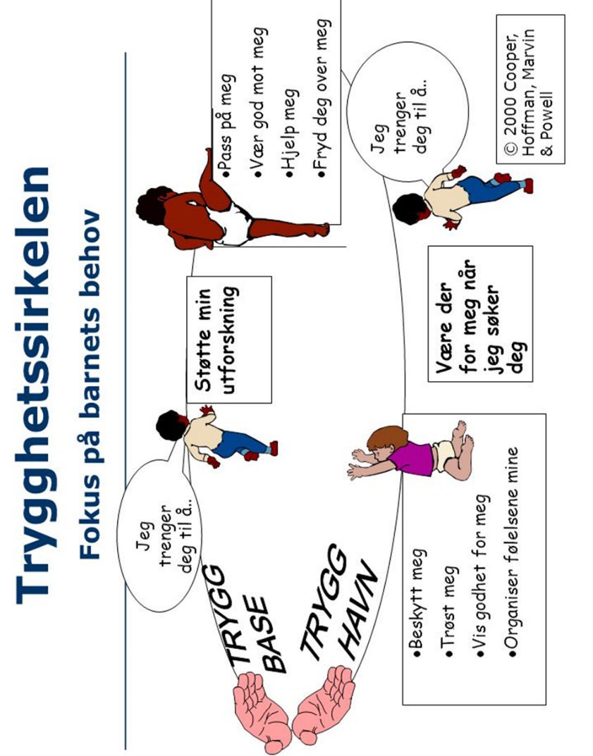

Trygghetssirkelen er en visuell sirkel, der den voksne er den trygge og sikre havnen. Når barnet er utforskende, beveger det seg ut fra den trygge havnen, barnet er da oppe i sirkelen. Barnet er fremdeles avhengig av voksne i form av støtte, hjelp ved behov og glede med barnet. Når barnet er nede i sirkelen har barnet behov for beskyttelse, trøst, godhet og organisering av følelsene sine.

Tilknytning og utforsking henger sammen og står i et avhengighetsforhold til hverandre. Tilknytning kan forklares ut i fra barnets avhengighet og behov for beskyttelse, mens utforskning kan forklares ut i fra barnets selvstendighet og behov for å undersøke og mestre verden.

Barnehagens fagområder

«Fagområdene gjenspeiler områder som har interesse og egenverdi for barn i barnehagealder, og skal bidra til å fremme trivsel, allsidig utvikling og helse. Barnehagen skal se fagområdene i sammenheng, og alle fagområdene skal være en gjennomgående del av barnehagens innhold» (Rammeplan s. 47).

Rammeplan for barnehage viser til syv fagområder som skal ligge til grunn for innholdet i barnehagen. Hvert fagområde dekker et vidt læringsfelt. Fagområdene er i stor grad de samme som barna senere møter som fag i skolen.

Grasmyr naturbarnehage jobber tverrfaglig med fagområdene gjennom prosjektarbeid, lek, aktiviteter og rutinesituasjoner i hverdagen. Vi legger til rette for undring, utforsking og skapende aktiviteter gjennom bruk av ulikt materiell og utstyr, teknologi og digitale verktøy.

Arbeidet med fagområdene blir tilpasset barnas alder, interesser, barnegruppens
sammensetting og øvrige forutsetninger. Alle skal få mulighet til å møte utfordringer som svarer til deres utviklingsnivå

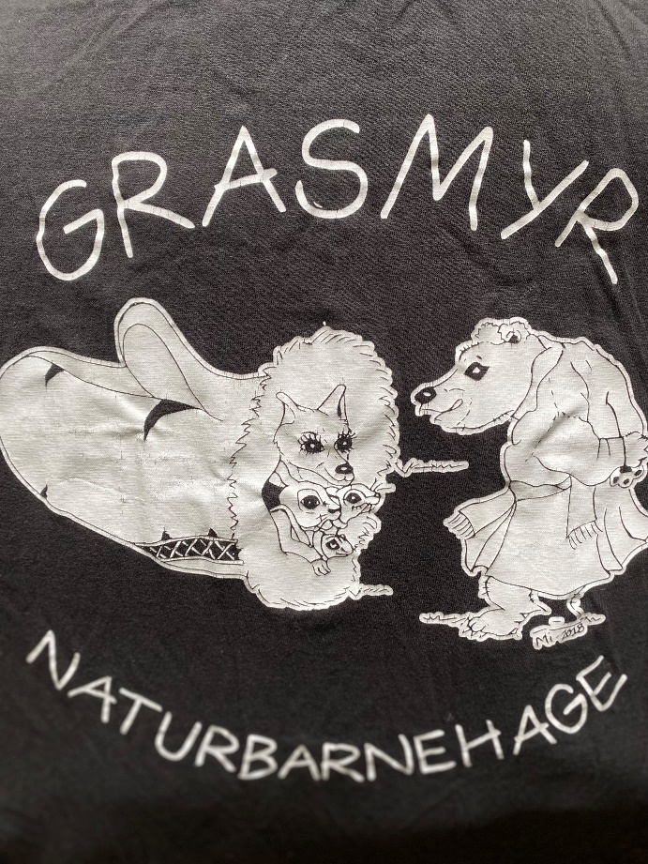

Kommunikasjon, språk og tekst

«Gjennom arbeid med fagområdet skal barnehagen bidra til at barna får utforske og utvikle sin språkforståelse, språkkompetanse og et mangfold av kommunikasjonsformer» (rammeplan s. 47).

Tidlig og god språkutvikling er viktig for barns lek, læring og utvikling. Språkarbeidet i barnehagen skal bidra til at barna får utrykt sine følelser, tanker og meninger. Barna skal få mulighet til å bruke språket til å skape relasjoner, deltakelse i hverdagen og som redskap til samhandling.
Hele barnehagehverdagen skal være preget av gode samtaler, samspill i lek og aktivitet, høytlesning og lek med språk i ulike situasjoner. Vi skal «bade» barn i nye begreper som fylles med innhold og forståelse.

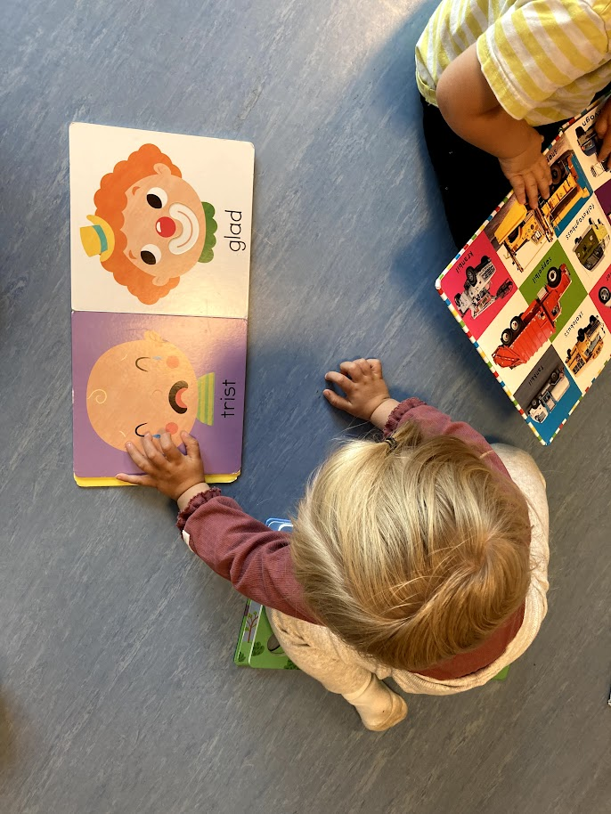

Vi skal bidra til at barna:

- uttrykker sine følelser, tanker, meninger og erfaringer på ulike måter
- bruker språk til å skape relasjoner, delta i lek og som redskap til å løse konflikter
- videreutvikler sin begrepsforståelse og bruker et variert ordforråd
- leker, improviserer og eksperimenterer med rim, rytme, lyder og ord
- møter et mangfold av eventyr, fortellinger, sagn og uttrykksformer
- opplever spenning og glede ved høytlesning, fortelling, sang og samtale
- utforsker og gjør seg erfaringer med ulike skriftspråksuttrykk, som lekeskrift, tegning og bokstaver, gjennom lese- og skriveaktiviteter.

Nærmiljø og samfunn

«Barnas medvirkning i barnehagens hverdagsliv legger grunnlaget for videre innsikt i og erfaring med deltakelse i et demokratisk samfunn. Gjennom utforsking, opplevelser og erfaringer skal barnehagen bidra til å gjøre barna kjent med eget nærmiljø, samfunnet og verden» (rammeplan s.56).

Barna skal bli godt kjent med nærmiljøet rundt seg. Gjennom besøk, reiser, og utforskning. Vi drar på turer i skogen som ligger rundt barnehagen, samt utforsker andre områder i nærmiljøet. Vi samarbeider både med ungdoms- og videregåendeskolen som ligger rett ved oss og får med jevne mellomrom besøk av elever.

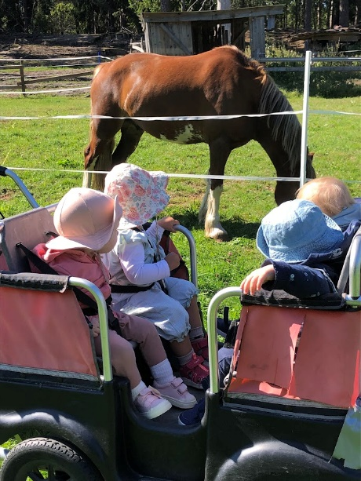

Vi skal bidra til at barna:
- oppmuntres til å medvirke i egen hverdag og utvikler tillit til deltakelse i samfunnet
- erfarer at alle får utfordringer og like muligheter til deltakelse
- utforsker ulike landskap, blir kjent med institusjoner og steder i nærmiljøet og lærer å orientere seg og ferdes trygt
- blir kjent med lokalhistorie og lokale tradisjoner
- blir kjent med ulike tradisjoner, levesett og familieformer
- blir kjent med at samene er Norges urfolk, og får kjennskap til samisk kultur
- får kjennskap til nasjonale minoriteter

Kropp, bevegelse, mat og helse

«Vaner og handlingsmønstre tar form allerede fra tidlig alder. Gode vaner som tilegnes i barnehagealder, kan vare livet ut. Barnehagen skal legge til rette for at alle barn kan oppleve bevegelsesglede, matglede og matkultur» (rammeplan s. 49).

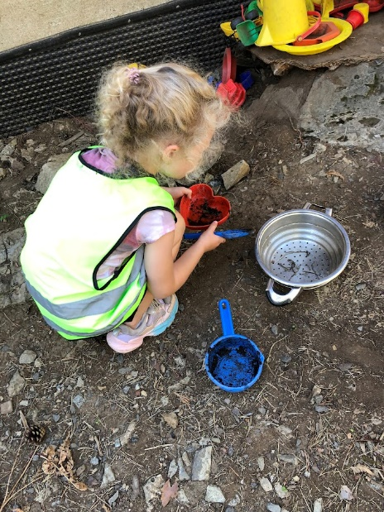
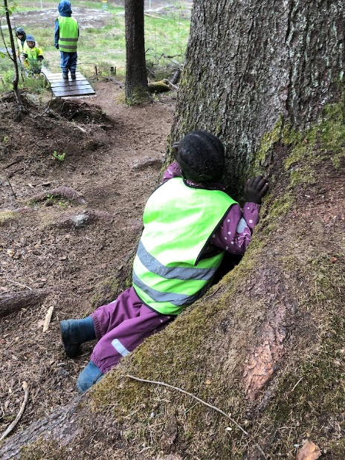
I barnehagen legger vi til rette for fysisk aktivitet for alle barn hver dag. Det kan være aktiviteter på tur, innenfor gjerdet eller inne på basen. Barnehagen er med i Liv og røre og jobber systematisk med barns motoriske utvikling. Gjennom Liv og røre opparbeider personalet sin kompetanse og får gode ideer til hvordan vi kan fremme barnas motoriske utvikling.
Barnehagen har fokus på sunn og variert kost (se mer under Livsmestring og helse).

Vi skal bidra til at barna:
- opplever trivsel, glede og mestring ved allsidige bevegelseserfaringer, inne og ute, året rundt
- blir kjent med egne behov, får kjennskap til menneskekroppen og utvikler gode vaner for hygiene og et variert kosthold
- videreutvikler motoriske ferdigheter, kroppsbeherskelse, koordinasjon og fysiske egenskaper
- opplever å vurdere og mestre risikofylt lek gjennom kroppslige utfordringer
- blir trygge på egen kropp, får en positiv oppfatning av seg selv og blir kjent med egne følelser
- setter grenser for egen kropp og respekterer andres grenser
- får innsikt i matens opprinnelse, produksjon av matvarer og veien fra mat til måltid.

Etikk, religion og filosofi

Etikk, religion og filosofi er med på å forme måter å oppfatte verden og mennesker på og preger verdier og holdninger. Fagområdet retter særlig oppmerksomhet mot barnehagens samfunnsmandat og verdigrunnlag i et samfunn preget av livssynsmangfold» (rammeplan s. 54.

Små barn stiller store spørsmål. De har også en evne til å undre seg, og til å se det vanlige i et nytt og uventet lys. Dette er helt vesentlige egenskaper for å kunne filosofere. Barns undring og vitebegjær er et godt utgangspunkt for å skape filosofiske samtaler. Filosofi i barnehagen tar sikte på å fremme barnas medvirkning og språklige og sosiale kompetanse.
I barnehagen møter barn voksne som er deltakende i barns undring og filosofering i hverdagen. Personalet er gode rollemodeller i forhold til verdier og holdninger barna skal lære seg i barnehagens flerkulturelle samfunn. Vi legger til rette for at barna skal bli kjent med høytidene jul og påske gjennom formidling av historier, tradisjoner og skape undring over ulike spørsmål.

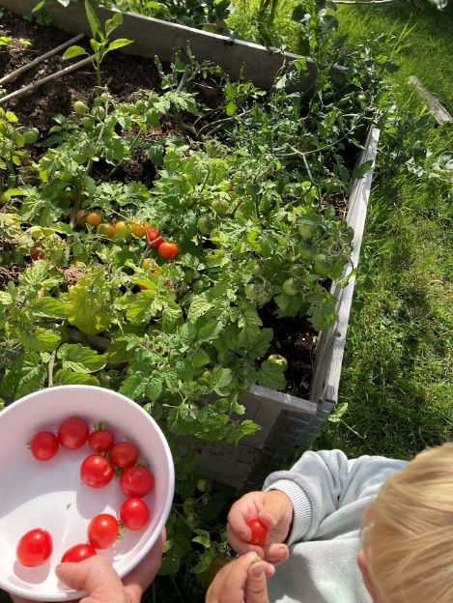

Vi skal bidra til at barna:
- får kjennskap til grunnleggende verdier i kristen og humanistisk arv og tradisjon og blir kjent med religioner og livssyn som er representert i barnehagen
- utforsker og undrer seg over eksistensielle, etiske og filosofiske spørsmål
- får kjennskap til, forstår og reflekterer over grunnleggende normer og verdier
- får en forståelse for at det finnes mange ulike måter å forstå ting på og leve sammen på
- utvikler interesse og respekt for hverandre og forstår verdien av likheter og ulikheter i et fellesskap.

Antall, rom og form

Fagområdet handler om å oppdage, utforske og skape strukturer og hjelper barna til å forstå sammenhenger i naturen, samfunnet og universet. Barnehagen skal synliggjøre sammenhenger og legge til rette for at barna kan utforske og oppdage matematikk i dagligliv, i teknologi, natur, kunst og kultur og ved selv å være kreative og skapende» (rammeplan s. 53)

Uterommet gir uendelig muligheter for tidlig matematisk læring. Barns egen aktivitet er preget av eksperimentering, utforskning og lek. Barna undrer seg og finner svar på sine spørsmål alene eller ved støtte av oss voksne eller andre barn. Barn er opptatt av tall, geometriske former og andre begreper og sammenhenger som er med på å danne grunnlaget for matematisk forståelse og tenkemåte. For barna er antall, rom og form ikke et eget fag, men fungerer som en del av barnas naturlige tenke- og handlingsmåte.

Personalet må være lyttende og oppmerksomme i forhold til den matematikken barna uttrykker gjennom lek, samtaler og hverdagsaktiviteter.
Som progresjon vises her til Barn i vekst - og skjemaet observasjon av barns språk. Barn i vekst er et felles verktøy for alle barnehagene i Bamble.
Gruppenes pedagogiske plan viser en mer detaljert progresjon med mål og innhold.

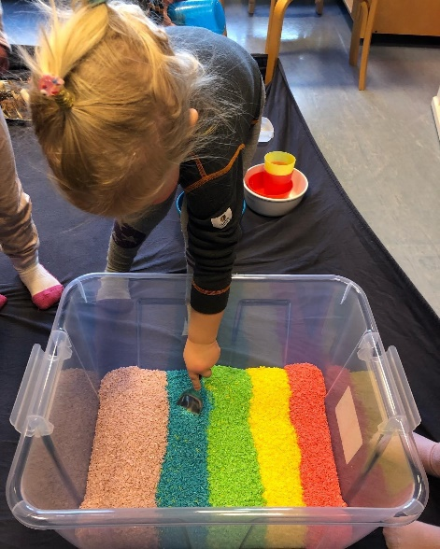

Vi skal bidra til at barna:

- oppdager og undrer seg over matematiske sammenhenger
- utvikler forståelse for grunnleggende matematiske begreper
- leker og eksperimenterer med tall, mengde og telling
- erfarer størrelser i sine omgivelser og sammenligner disse
- bruker kroppen og sansene for å utvikle romforståelse
- undersøker og gjenkjenner egenskaper ved former og kan sorterer dem
- undersøker og får erfaring med løsning av matematiske problemer

Natur, miljø og teknologi

Barnehagen skal legge til rette for at barna kan få et mangfold av naturopplevelser og få oppleve naturen som arena for lek og læring. Barnehagen skal legge til rette for at barna kan forbli nysgjerrige på naturvitenskaplige fenomener, oppleve tilhørighet til naturen og gjøre erfaringer med bruk av teknologi og redskaper» (rammeplan s. 52).

Barnehagen bidrar til at alle barn får et mangfold av naturopplevelser gjennom at fagområdet er i fokus hele året. Naturen er vår arena for lek, undring, utforsking og læring. Barna får en forståelse for viktigheten av alt som vokser og gror. Personalet i barnehagen er gode rollemodeller som utforsker og eksperimenterer med naturfenomener sammen med barna. Vi gir barna tid og anledning til å stille spørsmål, reflektere og lage egne forklaringer på ulike problemstillinger og vi deltar i samtaler rundt det barna erfarer og opplever. Vi bruker naturmateriale i lek og til kreative konstruksjoner. Vi ønsker at barna skal bli glade i friluftsliv, og få kjennskap til bærekraftig utvikling og hvordan vi kan ivareta naturen.

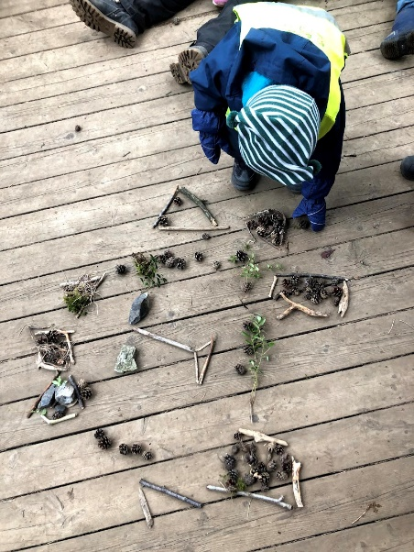

Vi skal bidra til at barna:

- opplever og utforsker naturen og naturens mangfold
- får gode opplevelser med friluftsliv året rundt
- opplever, utforsker og eksperimenterer med naturfenomener og fysiske lover
- får kjennskap til naturen og bærekraftig utvikling, lærer av naturen og utvikler respekt og begynnende forståelse for hvordan de kan ta vare på naturen
- får kunnskap om dyr og dyreliv
- lager konstruksjoner av ulike materialer og utforsker muligheter som ligger i redskaper og teknologi
- får kjennskap til menneskets livssyklus.

Kunst, kultur og kreativitet

Opplevelser med kunst og kultur i barnehagen kan legge grunnlag for tilhørighet, deltakelse og eget skapende arbeid. I barnehagen skal barna få estetiske erfaringer med kunst og kultur i ulike former og organisert på måter som gir barna anledning til utforskning, fordypning og progresjon (rammeplan s. 50).

Gjennom årets prosjektarbeid «Inkluderende språkfellesskap – mangfoldig naturglede», vil barna få mange ulike inntrykk og felles opplevelser. Vi ønsker å ta vare på disse inntrykkene og motivere barna til å uttrykke seg gjennom musikk, dans, drama og annen skapende virksomhet, og gi dem mulighet til å utvikle varierte uttrykksformer. Varierte uttrykksformer utvikler barnas kreative tenkning og er viktig næring til lek og læring.

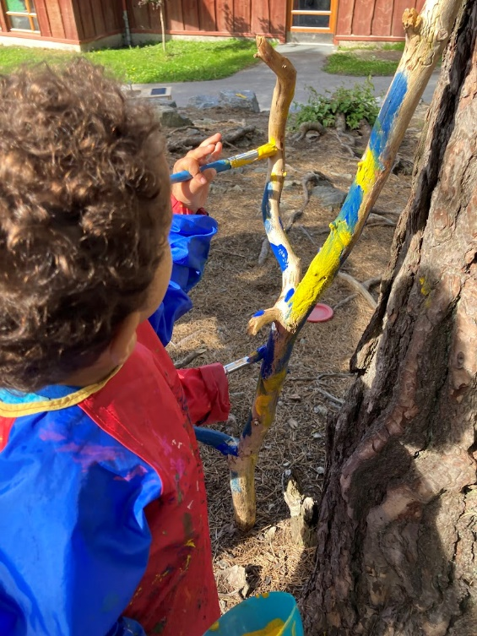

Vi skal bidra til at barna:

- har tilgang til ting, rom og materialer som støtter opp om deres lekende og estetiske uttrykksformer
- tar i bruk fantasi, kreativ tenkning og skaperglede
- bearbeider inntrykk og følelser i møte med kunst, kultur og estetikk gjennom skapende virksomhet ute og inne
- møter et mangfold av kunstneriske og kulturelle uttrykksformer og utforsker og deltar i kunst- og kulturopplevelser sammen med andre
- bruker ulike teknikker, materialer, verktøy og teknologi til å uttrykke seg estetisk, opplever glede og stolthet over egen kulturell tilhørighet.

Samarbeid med hjemmet
«Barnehagen skal i samarbeid og forståelse med hjemmet ivareta barnas behov for omsorg og lek, og fremme læring og danning som grunnlag for allsidig utvikling, jf. Barnehageloven § 1. Barnehagen skal ivareta foreldrenes rett til medvirkning og arbeide i nært samarbeid og forståelse med foreldrene, jf. Barnehageloven § 1 og § 4 (rammeplan s. 29)
Vi i Grasmyr naturbarnehage vil aktivt jobb for å få til en god dialog med alle foreldre/foresatte som er preget av gjensidig respekt og tillit. Det er en forutsetning for at barna skal oppleve at barnehagen er et godt og trygt sted å være. Vi håper at foreldre/foresatte vil engasjere seg, være opptatt av barnehagens indre liv og at barnets beste er i fokus.

Det enkelte barn

Den daglige dialogen er viktig for å skape god overgang mellom hjem og barnehage for barnet. Her utveksles informasjon og gode historier som gjør hverdagen god og trygg.

Foreldresamtaler gjennomføres minimum to ganger i året. Foreldresamtalen er en fortrolig
samtale mellom foreldrene og pedagogen, og handler primært om det enkelte barns trivsel, utvikling og aktiviteter i barnehagen. I foreldresamtaler kan man få avklart verdi- og interessefellesskap i forhold til barnet.

Pedagogene i barnehagen kan bidra med veiledning i forhold til det å være forelder. Det kan gi en større trygghet i rollen og bidra til forståelse for ulike syn på barn, barndom og oppvekst.

samarbeidsarenaer i barnehagen

Foreldremøter
Foreldremøter arrangeres en til to ganger i året. Her belyses barnehagens innhold og arbeidsmetoder, samt drøfting rundt aktuelle tema. Disse møtene er en viktig arena for medvirkning og for å få innsikt i barnas hverdag. I disse møtene knyttes også bekjentskap til andre foreldre.
Foreldreråd
Foreldrerådet består av alle foreldre/foresatte til alle barna i barnehagen. De skal fremme foreldrenes fellesinteresser og bidra til at samarbeidet mellom barnehagen og foreldregruppen skaper et godt barnehagemiljø. Foreldrenes arbeidsutvalg (FAU) representerer foreldrerådet og deres interesser.

Samarbeidsutvalg
Samarbeidsutvalget består av representanter for foreldre, ansatte og eier og har som oppgave å være et rådgivende, kontaktskapende og samordnende organ. Foreldrene velger hver høst nye foreldrerepresentanter Samarbeidsutvalget skal forelegges saker som er viktige for foreldrene, slik som budsjett, driftsendringer og arealutnyttelse. Barnehagens årsplan skal fastsettes av samarbeidsutvalget. Utvalget plikter også å påpeke overfor eier og melde fra til tilsynsmyndigheten dersom barnehagen ikke drives innenfor gjeldende rammer.

Samarbeidsutvalget består av følgende foreldrerepresentanter frem til nye er valgt høsten 2022;

Stor base: Cecilie Nøklegård 95269338
cecilie.petters@gmail.com

Stor base: Christoffer Vatle 47608857
christoffer.vatle@gmail.com

Bamselabb: Lynn Therese Aasnes 46953307
lynntherese@hotmail.com
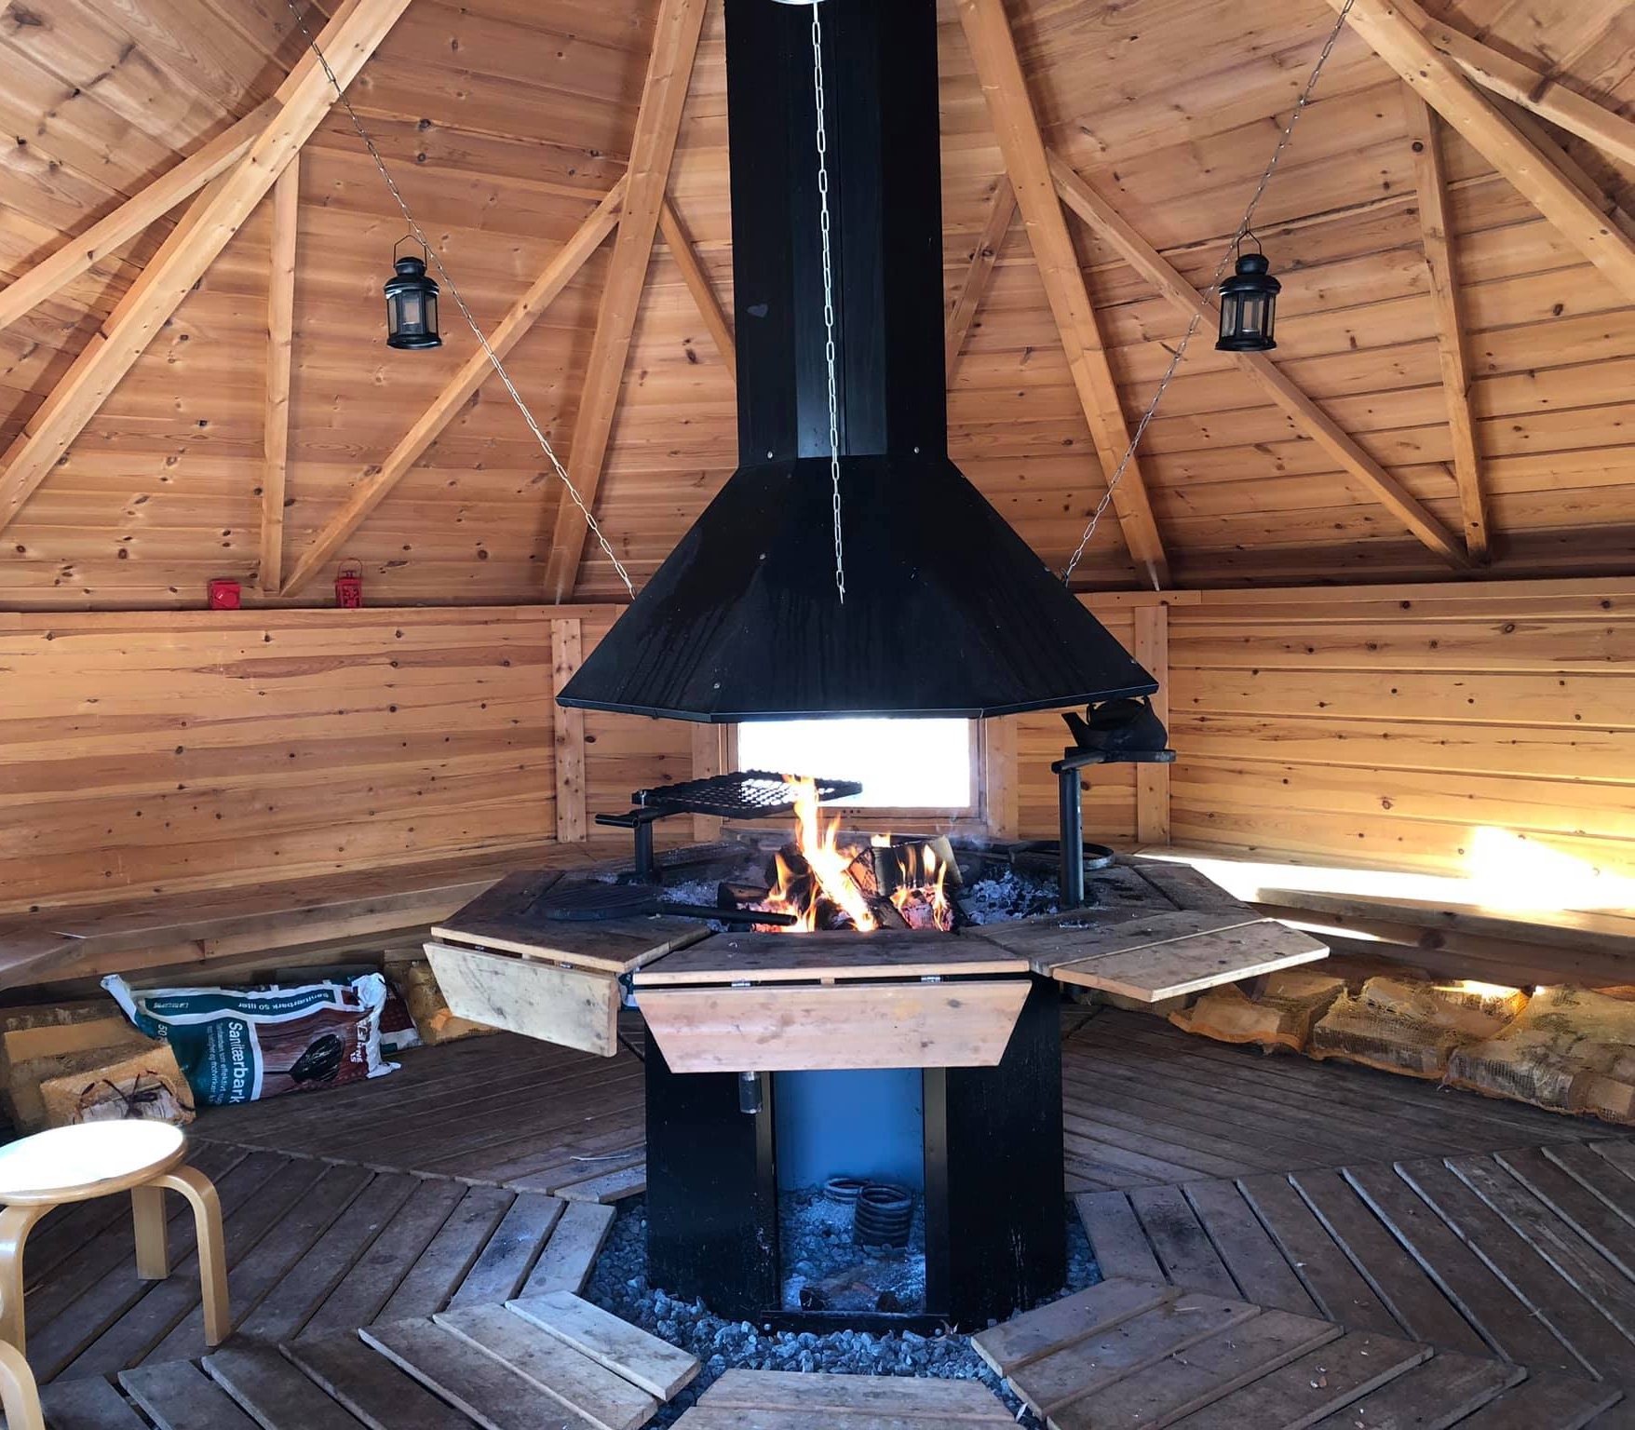
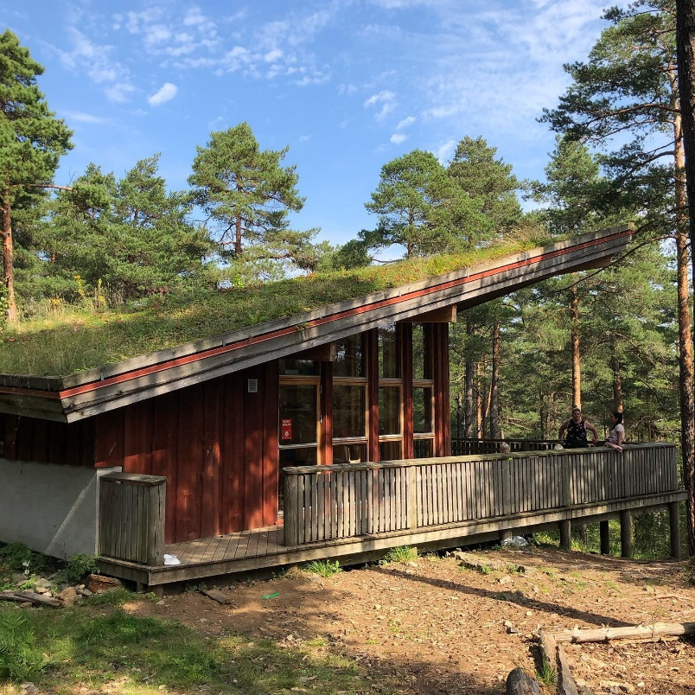

Overgangsrutiner

Når barnet begynner i barnehagen
«Barnehagen skal i samarbeid med foreldrene legge til rette for at barnet kan få en trygg og god start i barnehagen. Barnehagen skal tilpasse rutiner og organisere tid og rom slik at barnet får tid til å bli kjent, etablere relasjoner og knytte seg til personalet og til andre barn» (rammeplan s. 33).
Tilvenning i barnehagen skjer på barnets premisser og i tett dialog mellom foreldrene og personalet.
Slik gjør vi det:
- Foreldremøte og besøksdag for alle nye på våren før oppstart
- Kontaktperson; Å ha en fast voksen å forholde seg til både for foreldre og barn den første tiden i barnehagen, kan være en god støtte. Her bygges trygghet og tillit den første tiden.
- Tid nok; Det må settes av nok tid fra både foreldrenes og personalets side. Tradisjonelt settes det av tre dager til barnehageoppstart. Selv om dette har sammenheng med rettigheter foreldrene har i arbeidslivet, mener barnehagen likevel at dette av og til kan være for lite. Hvis barnet har behov for lenger tid, er det lurt å ha noe kortere dager om man får det til.
- Oppstartssamtale; Samarbeidet med hjemmet er avgjørende for barnets trivsel og utvikling i barnehagen. Oppstartssamtalen er et av tiltakene for å få dette til. Gjennom samtalen knyttes den første kontakten og grunnlaget legges for videre samarbeid.
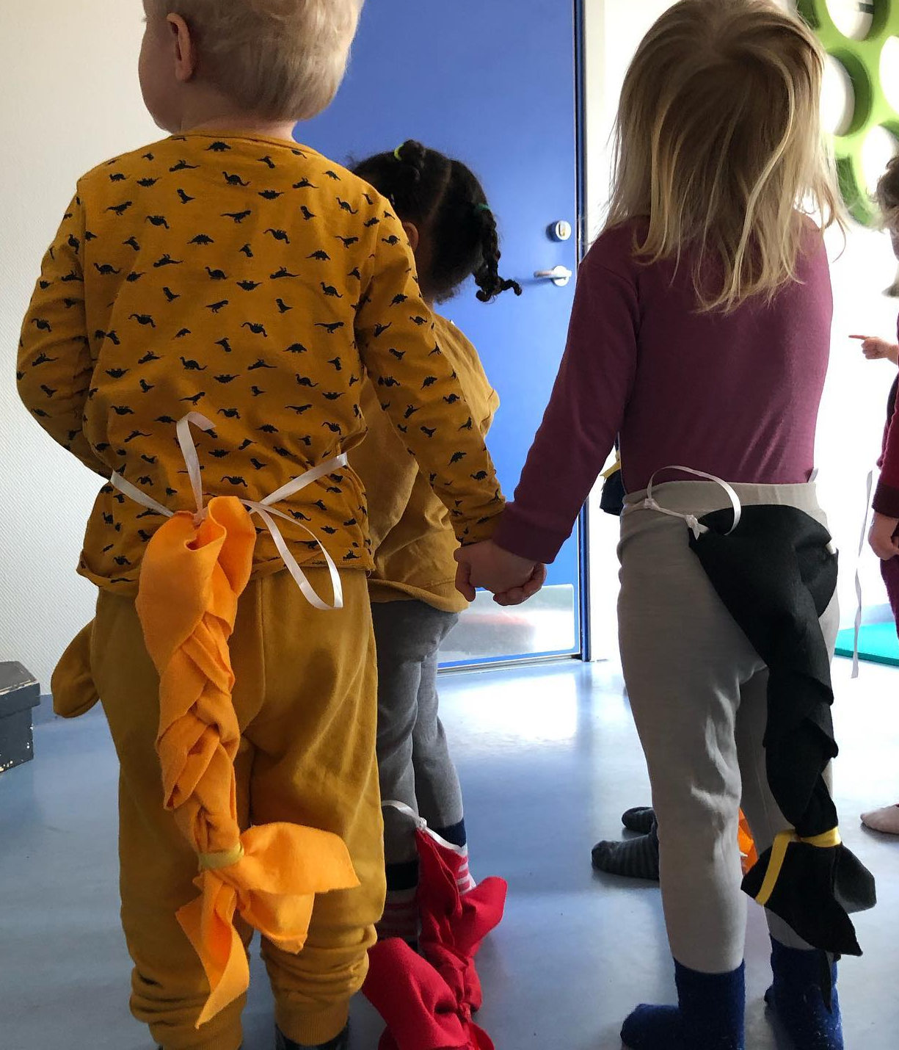

Overganger innad i barnehagen
«Overganger skjer også innad i barnehagen. Personalet skal sørge for at barn og foreldre får tid og rom til å bli kjent med barna og personalet når de bytter barnegruppe» (rammeplan s. 33).
Slik gjør vi det:
- Samtale med foreldre; nåværende pedagog og ny pedagog har møte med foreldre. Informasjon og samarbeid rundt overgang er tema
- Tilvenning; i god tid før overgang deltar barnet sammen med en trygg voksen i aktiviteter på ny gruppe.
- Overgang; barnet får en kontaktperson som er tett på den første tiden. Fokus på trygghet og relasjonsbygging. Vi ønsker å etterstrebe at en kjent voksen følger barnet med til ny gruppe.
- Oppstartsamtale; den nye pedagogen og foreldre har samtale og utveksler informasjon om barnet og den nye hverdagen
Vi etterstreber at barna som går videre på nye grupper skal ha med seg en voksen de kjenner.

Overganger TIL SKOLEN
« Barnehagen skal i samarbeid med foreldre og skolen legge til rette for at barna kan få en trygg og god overgang fra barnehage til skole og eventuelt skolefritidsordning. Barnehagen og skolen bør utveksle kunnskap og informasjon som utgangspunkt for samarbeid om tilbudet til de eldste barna i barnehagen, deres overgang til og oppstart i skolen. Barnehagen må ha samtykke fra foreldrene for å dele opplysninger om enkeltbarn med skolen. De eldste barna skal få mulighet til å glede seg til å begynne på skolen og oppleve at det er en sammenheng mellom barnehagen og skolen.» (rammeplanen)
Barnehagen starter opp med skoleforberedelser det siste året barna er i barnehagen.
Slik gjør vi det:
- En gang i uken har vi førskolegruppe der vi jobber med skoleforberedende aktiviteter.
- Vi har fokus på sosiale, språklige, motoriske og digitale ferdigheter.
- På våren blir vi invitert på skolebesøk til både SFO og førsteklasse. Her får barna både møtt andre barn de skal gå sammen med, men også SFO leder, lærere og Rektor, dette er med på å trygge barna og gi de en god overgang til skole.
- Barnehagen arrangerer en avslutningstur for alle førskolebarna på slutten av året og her er også foreldre velkomne til å bli med.

Samarbeidspartnere

Trafikksikkerhet
Bamble kommune har inngått et samarbeid med Trygg Trafikk om å bli godkjent som trafikksikker kommune. Grasmyr naturbarnehage har i forbindelse med dette følgende rutiner for å arbeide med trafikksikkerhet:
Trafikksikkerhet i barnehagen | Trafikkopplæring i barnehagen | Samarbeid mellom barnehage og hjem
- Barnehagens trafikkopplæring integreres som en del av omsorgs- og opplæringsarbeidet og nedfelles i barnehagens årsplan.  - Barnehagen stiller krav til busselskap og drosjer om belter og trafikksikker atferd ved kjøp av transporttjenester.  - Barnehagens ansatte kjenner rutiner for håndtering av uforutsette faresituasjoner og hendelser på turer.  - Barnehagen har utarbeidet rutiner for å ivareta sikkerheten på turer til fots, med bil eller kollektivtransport | - Barna lærer trafikkregler for fotgjengere.  - Barna lærer om bruk av sansene sine i trafikken.  - Barna lærer om bruk av bilbelte, sykkelhjelm og refleks. | - Barnehagen har rutiner for å ivareta barnas sikkerhet ved barnehagens parkeringsplass og port. Disse gjennomgås årlig med foreldre og ansatte (foreldremøte høst).  - Barnehagen påvirker foreldrene til å sikre barna på vei til og fra barnehagen.  - Trafikksikkerhet og trafikkopplæring er et årlig tema på foreldremøter.

Samarbeid med andre instanser
Barnehagen har ofte samarbeid med andre faginstanser. De mest vanlige er helsestasjonen, pedagogpsykologisk tjeneste (PPT), barnevernet (BV) og barne- og ungdomspsykiatrien (BUP). For barn med særlige behov er det viktig med samhandling med spesialistmiljøet
utenfor barnehagen. Personalet i barnehagen ser barnet daglig i lek og samhandling med andre barn og voksne.

Av og til kan vi registrere at noe er annerledes med enkelte barns væremåte og utvikling. Ved slike observasjoner, er det vårt ansvar å gå videre med vår bekymring til rette faginstans. Foreldrene skal alltid informeres om, involveres i og samtykke til henvisninger barnehagen gjør til eksterne faginstanser.
På toppen av det faste personalet er det også en støttepedagog og en støtteassistent i barnehagen hver dag.

Aktivitetsplan

Måned | Aktivitet | Hvem
September | Planleggingsdag 16.09.22  Brannvernsuke uke 38  Idrettsdag 28.09.22 | Personalet  Barn og personal  Barn og personal
Oktober | Foreldremøte  Høstferie  FN-dagen 24.10.22 | Foreldre og personal  Barn og personal
November | Planleggingsdag 04.11.22 | Barn og personal
Desember | Barnas julebord 01.12.22  Lucia feiring 13.12.22  Nissefest 20.12.22 | Barn og personal  Barn og personal  Barn og personal
Januar | Planleggingsdag 02.01.23  Vinterarrangement | Personalet  Barn og personal
Februar | Samenes dag 06.02.23  Karneval 16.02.23 | Barn og personal  Barn og personal
Mars | Påskefrokost 30.03.23 | Alle
April | Påskeferie
Mai | 17- mai feiring 16.05.23 | Alle
Juni | Planleggingsdager 01. og 02. juni  Sommeravslutning 14.06.23 | Personalet  Alle

KONTAKT BARNEHAGEN

E-post:
Barnehagestyrer: Mirjam Øvretveit mirjam.ovretveit@bamble.kommune.no
Pedagogiske ledere:
Pilemus: Marita E. Ottesen maritaeide.ottesen@bamble.kommune.no
Haremann: Kaja Slåttedalen kaja.slattedalen@bamble.kommune.no
Friskefrosk: Erdoan Solvang erdoan.solvang@bamble.kommune.no
Revemor: Gro Walle groevensen.walle@bamble.kommune.no
Bamselabb: Stine Pedersen stine.pedersen@bamble.kommune.no

Telefon:
Hovednummer: 35 96 59 20
Barnehagestyrer: 911 26 764
Grupper:
Pilemus: 418 61 677
Haremann: 481 64 993
Friskefrosk: 948 69 161
Revemor: 481 64 994
Bamselabb: 418 61 658

Sosiale medier:
Facebook: Grasmyr naturbarnehage
Instagram: Grasmyr naturbarnehage

